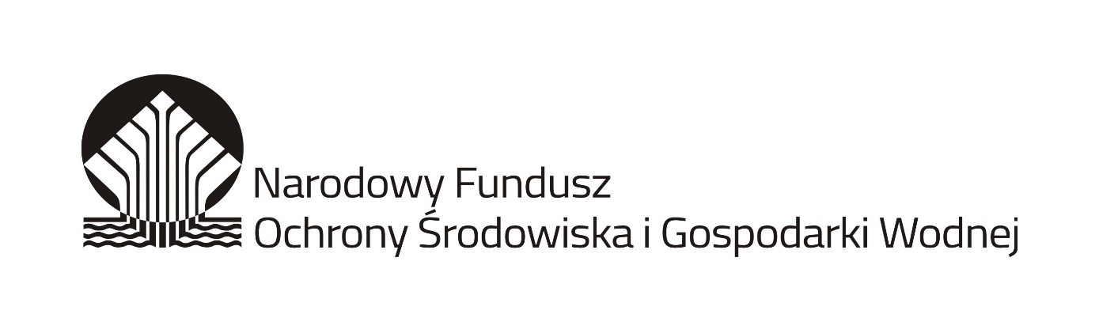
Załącznik nr 2 do zapytania ofertowego nr 1/2022

FORMULARZ OFERTOWY

W odpowiedzi na zapytanie ofertowe nr 1/2022, składam niniejszą ofertę na roboty budowlane polegające na kompleksowej termomodernizacji plebanii Parafii Rzymskokatolickiej p.w. matki Bożej Królowej Polski w Jabłonnie zlokalizowany przy ul. Modlińskiej 105 w Jabłonnie.

  - Zamawiający:
Parafii Rzymskokatolickiej p.w. Matki Bożej Królowej Polski w Jabłonnie zlokalizowany przy ul. Modlińskiej 105 w Jabłonnie.]

  - Wykonawca

Nazwa: ………………………………………………………………………..………………….....
Adres: ………………………………………….……………………………..…………………......
NIP: …………………………………………………………………………………………………
Imię i nazwisko do kontaktów: ……………………………………………………………..………
Telefon i e-mail: ……………………………………………………………………..……………...
  - Warunki oferty:

Wartość oferty (cena netto): ………………………………………………………………………...
Słownie: ……………………………………………………………………….……………………
Wartość podatku VAT (23%): ………………………………..……………………………………...
Słownie: ………………………….…………………………………………………………………
Wartość oferty (cena brutto): ..……………………………..……………………………………….
Słownie: ………………………………….…………………………………………….…………...
Doświadczenie kierownika budowy: ……………………………………………………………….
Wykonawca udzieli bezwarunkowej gwarancji na przedmiot zamówienia na okres: 60 miesięcy.
  - Oświadczenia Wykonawcy

Niniejszym oświadczam/y, że:
- Zapoznałem(liśmy) się z treścią zapytania ofertowego i nie wnosimy do niego zastrzeżeń oraz akceptuję warunki realizacji zamówienia.
- Jestem uprawniony do wykonywania działalności i czynności w zakresie, w jakim przepisy prawa nakładają obowiązek posiadania takich uprawnień.
- Znajduję się w sytuacji ekonomicznej i finansowej zapewniającej wykonanie całości przedmiotu zamówienia, we wskazanych terminach.
- W cenie wskazanej w niniejszej ofercie wliczone są wszystkie niezbędne składniki do realizacji zamówienia.
- Akceptuję(emy) bez zastrzeżeń projekt umowy załączony do zapytania ofertowego oraz zobowiązujemy się wykonać wszelkie obowiązki Wykonawcy w nim wskazane.
- W przypadku wyboru naszej oferty zobowiązujemy się do zawarcia z Zamawiającym umowy, na warunkach określonych we wzorze umowy stanowiącym Załącznik nr 5 do zapytania ofertowego.

__________________________ ____________________________ (miejscowość, data) Podpis(y) osoby(osób) upoważnionej(ych) do
podpisania niniejszej oferty w imieniu Wykonawcy(ów)

